**Практическая работа**

**«Разработка заданий по естественно-научной грамотности»**

Блок заданий по теме «Химический состав клетки»

Выполнила учитель биологии и химии МКОУ «Антоновская СШ» Румянцева Н.Б

Предмет биология

Класс 5,9

Данный блок заданий может быть использован как обучающий для самостоятельного получения знаний по теме «Химический состав клетки» в 5 классе, или как контрольная работа для проверки знаний по данной теме, что предполагает обобщение и применение ранее полученных знаний учащимися, или в качестве входного тестирования по данной теме с учащимися 9 класса.

**Задание 1** (умение интерпретировать научную информацию, задание на сопоставления)

Проанализируйте табличные данные:

**Содержание химических элементов в клетке**

|  |  |
| --- | --- |
| **Химический элемент** | **Процентное содержание в клетке** |
| Кислород | 70% |
| Углерод | 16% |
| Водород | 9% |
| Азот | 2,5% |
| Кальций | 1% |
| Фосфор | 0,5% |
| Калий | 0,3% |
| Другие | 0,7% |

**Распространённость химических элементов в неживой природе**

|  |  |
| --- | --- |
| **Химический элемент** | **Процентное содержание элемента** |
| Кислород | 49% |
| Кремний | 26% |
| Алюминий | 7,5% |
| Железо | 4% |
| Кальций | 3% |
| Натрий | 2% |
| Калий | 2% |
| Магний | 2% |

Ответьте на вопросы.

1. Укажите химические элементы, которые составляют основу клетки
2. Существуют ли химические элементы, которые встре­чаются только в живых организмах?
3. Какой химический элемент (из перечисленных) широ­ко распространён в неживой и живой природе?

**Задание 2.** ( умение научно объяснять явления, интерпретировать информацию . множественный выбор, на сопоставление)

Познакомьтесь с информацией:

Клетки всех живых организмов состоят из одних и тех же химических элементов. Эти же элементы входят и в состав объектов неживой природы. Сходство состава указывает на общность живой и неживой природы.

В клетках больше всего содержится таких химических элементов, как углерод, водород, кислород и азот. Вместе они составляют до 98% массы клетки. Это *макроэлементы* клетки

Около 2% массы клетки приходится на следующие восемь элементов: калий, натрий, кальций, хлор, магний, железо, фосфор и серу. Это *микроэлементы* клетки. Остальные химические элементы содержатся в клетках в очень малых количествах. Примерное соотношение химических элементов в клетке показано на схеме:

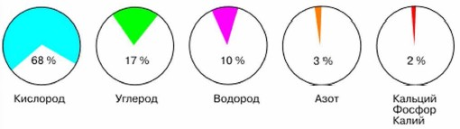

Химические элементы, соединяясь между собой, образуют *неорганические* и *органические вещества*.

*Неорганические вещества* клетки — это **вода и минеральные соли**. Больше всего в клетке содержится воды (от 40 до 95% её общей массы). Вода придаёт клетке упругость, определяет её форму, участвует в обмене веществ. Чем выше интенсивность обмена веществ в той или иной клетке, тем больше в ней содержится воды.

Приблизительно 1 —1,5% общей массы клетки составляют минеральные соли, в частности соли кальция, калия, фосфора и др. Эти неорганические вещества используются для синтеза органических молекул (белков, нуклеиновых кислот и др.). При недостатке минеральных веществ нарушаются важнейшие процессы жизнедеятельности клетки.

*Органические вещества* — сложные углеродсодержащие соединения. Они входят в состав всех живых организмов. Сначала считали, что органические вещества образуют только живые организмы, поэтому их и назвали органическими. К ним относят углеводы, белки, жиры, нуклеиновые кислоты и другие вещества.

**Углеводы** — важная группа органических веществ, в результате расщепления которых клетки получают энергию, необходимую для их жизнедеятельности. Углеводы входят в состав оболочек клеток, придавая им прочность. Запасающие вещества в клетках — крахмал и сахара, они также относятся к углеводам.

**Белки** играют важнейшую роль в жизни клеток. Они входят в состав разнообразных клеточных структур, регулируют процессы жизнедеятельности и тоже могут запасаться в клетках.

**Жиры** откладываются в клетках. При расщеплении жиров освобождается необходимая живым организмам энергия.

**Нуклеиновые кислоты** играют ведущую роль в сохранении наследственной информации и передаче её потомкам.

Ответьте на вопросы

1. Каких химических элементов больше всего в клетке?

2. Какую роль в клетке играет вода?

3. Какую роль в клетке играют минеральные соли?

4. Какие вещества относят к органическим? Выберите все правильные ответы

А) вода в)минеральные вещества д) железо ж) нуклеиновые кислоты

Б) белки г)жиры е) углеводы з) сахар

5.Составьте схему «Химический состав клетки»:

Вещества клетки



   

 

.6. Установите соответствие между веществами и их значением.

|  |  |
| --- | --- |
| Значение | Вещества |
| А) Большое содержание в клетке  Б) Источник энергии  В) Укрепляют кости и зубы  Г) Является универсальным растворителем  Д) Хранят и передают наследственную информацию  Е) Откладываются в запас | 1)Неорганические  2)Органические |

7. Выберите верные утверждения

О химическом составе клетки в целом можно сказать следующее:

1. в клетке содержится много воды   
   2) микроэлементы присутствуют в клетке в незначительном количестве  
   3) содержание минеральных солей в клетке невелико  
   4) количество минеральных солей в клетке составляет десятки процентов  
   5) содержание макроэлементов в клетке велико  
   6) содержание макроэлементов в клетке незначительно

7) в клетке содержится большое количество сложных ор­ганических веществ

8. Добавьте предложенные подписи к рисунку, где схематично изображено содержание разных веществ в лошади

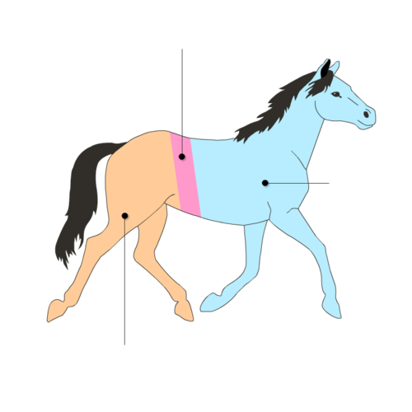

вода, неорганические вещества, органические вещества

**Задание 3** .(Научное объяснение явления, интерпретация научной информации из табличной в смысловую форму, умение проводить учебное исследование)

Изучите таблицу **Содержание жиров в клетках семян растений**

| **Растение** | **Содержание жира (в % от сухого веса)** |
| --- | --- |
| Лесной орех | 60 – 68 |
| Какао | 50 – 58 |
| Кокосовая пальма | 65 – 72 |
| Подсолнечник | 40 – 65 |
| Грецкий орех | 64 |

1. Какой вы можете сделать вывод? Каково практическое значение семян таких растений?

(ответ: По данным таблицы мы видим, что в клетках разных семян содержится достаточно большое количество жиров. Меньше всего их в семенах какао – от 50 до 58% от сухого веса, а больше всего в кокосовой пальме – от 65 до 72%. Из-за большого содержания жиров семена многих растений, например, грецкий орех, кокосовая пальма, подсолнечник используются для получения масла промышленным способом)

1. Вы все знакомы с подсолнечным маслом. Из семян какого растения его получают?

Как можно при помощи простого эксперимента доказать, что в семенах подсолнечника действительно содержится масло (жир). Кратко опишите ход эксперимента и вероятный результат этого эксперимента.

Подсказка :бумажная салфетка , семена, карандаш

**Задание 4**. (интерпретация научной информации)

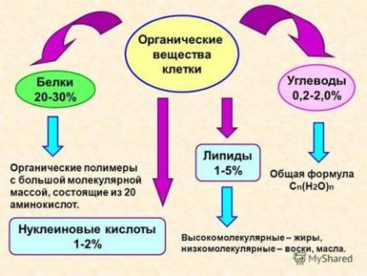

Какие органические вещества из перечисленных ниже составляют основ­ное вещество клетки: углеводы, жиры, белки, нуклеиновые кислоты?

Расскажите об особенностях строения белка.

**Задание 5 (**задание на исключение неправильных утверждений)

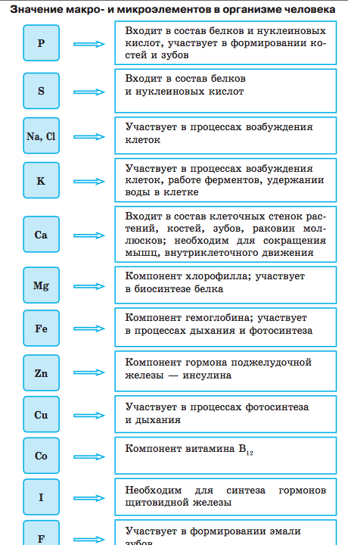

Вычеркните неверные утверждения.

1)В составе клетки обнаружено около 80 химических элементов, входящих в периодическую таблицу  Д.И. Менделеева .

2) Группу макроэлементов образуют кислород, водород,углерод, цинк,

фосфор.  
3)Группу микроэлементов составляют бром, азот, сера, железо, йод и другие.4)Кальций (Са) и фосфор(Р)  участвуют в формировании костной ткани.

5)Железо ( Fe) входит в состав гемоглобина – белка эритроцитов.  
6)Калий (K) и натрий (Na) необходимы для проведения нервных импульсов

**Задание 6** .(проведение учебного исследования, задания на исключение неправильных утверждений)

Группа учеников исследовала способность веществ из популярного сладкого напитка проникать через частично проницаемую мембрану. Напиток помещался в диализные трубки (трубки из частично проницаемого материала, аналогичные используемым в аппарате искусственной почки). Трубки завязывались с обоих концов и помещались в пробирку с дистиллированной водой. Через какое-то время несколько капель воды из пробирки бралось для проверки её кислотности. Результаты ученики заносили в таблицу (эксперимент выполняло 5 групп учеников).

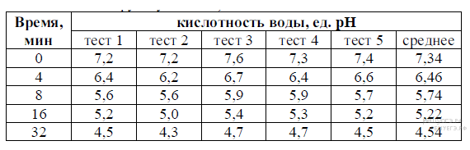

 Рассмотрите таблицу и выберите неверные утверждения :

1. У воды, которую взяли для эксперимента, кислотность была около 7,34 (или, чуть больше 7)

2. Показатель кислотности (число) со временем увеличивался

3. Чтобы исключить случайные воздействия, чтобы эксперимент был более точным, понадобилось делать 5 повторов эксперимента.

4. После 32 минут эксперимента среда в пробирке стала резко щелочная ( рН ближе к 14)

5. Для получения достоверных результатов достаточно однократного измерения

**Задание 7** (проведение учебного исследования)

Информация. Присутствие углевода крахмала можно определить с помощью раствора йода. Йод окрашивает крахмал в синий цвет.

В составе некоторых продуктов питания присутствует крахмал. Подумайте, как определить наличие крахмала в предложенных продуктах.

Проведите исследование. Заполните таблицу. Напишите выводы.

Цель исследования: определить с помощью ……………, содержится ли

в предложенных продуктах ……….

|  |  |  |
| --- | --- | --- |
| Растительный продукт | Что наблюдали | Вывод о содержании крахмала |
| Клубень картофеля |  |  |
| Корнеплод моркови |  |  |
| Луковица репчатого лука |  |  |
| Яблоко |  |  |
| Белый хлеб |  |  |

Общий вывод (в каких исследуемых продуктах обнаружен крахмал?)

**Задание 8** (умение научно объяснять явления на основе учебного исследования)

Пятиклассники на уроке биологии изучали химический состав клеток. Они узнали, что в состав клеток входят неорганические вещества-вода и минеральные соли и органические вещества. После уроков на кружковом занятии они решили провести опыт. Школьники под руководством учителя приготовили спиртовку, спички, пробиркодержатель, пробирки, кусочки листьев растений и провели следующий опыт.

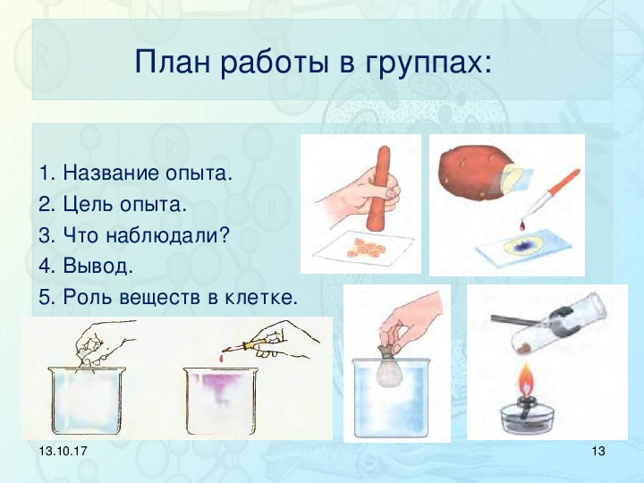

В пробирку положили кусочки растительной ткани, подожгли спиртовку и стали нагревать. При нагревании в пробирке кусочков растительной ткани на стенках пробирки появилась вода. Значит, в составе листьев растений есть вода.

При продолжительном нагревании, через некоторое время появился дым. Выделялся углекислый газ. Содержимое пробирки обуглилось . В конце опыта в пробирке осталась лишь зола, состоящая из неорганических веществ- минеральных солей . А куда же делись органические вещества?

Каждую осень на улицах городов можно увидеть костры, в которых горит опавшая листва. Вопрос: Можно ли осенью сжигать опавшие листья? Ответ обоснуйте.